|  |  |
| --- | --- |
| Министерство образования Республики Беларусь  Учреждение образования «Полоцкий государственный университет» | |
|  | Факультет информационных технологий  Кафедра технологий программирования |
| Лабораторная работа №3 по курсу «Объектно-ориентированные технологии программирования и стандарты проектирования»  «Разработка диаграмм деятельности и последовательности»  Вариант 1 | |
| Выполнил | Студент гр. 21-ИТ-1  Чиникайло А.П. |
| Проверил | Ассистент  Хирьянов И.Д. |
| Полоцк, 2023г. | |

**Цель работы:** Научиться разрабатывать диаграммы деятельности, последовательности, компонентов и развертывания.

**Ход работы**

**Задание:**

Разработать диаграммы деятельности, последовательности, компонентов и развертывания согласно варианту.

**Вариант 5(для диаграмм деятельности и последовательности)**

Тема проекта: Проектирование приложения «Журнал регистрации корреспонденции».

Для разных типов корреспонденции на диаграммах описать процессы регистрации корреспонденции и напоминаний о контроле их выполнения: письма (могут быть важными и могут быть на контроле), приказы (могут назначаться ответственным лицам и могут быть на контроле выполнения), постановления (может указываться список рассылок), жалобы (могут быть от физического или юридического лица, должен строго контролироваться срок ответа и выдаваться напоминание об истечении срока, если ответ не был дан).

**Вариант 5(для диаграмм компонентов и развертывания)**

Тема проекта: Проектирование приложения «Журнал регистрации корреспонденции».

Приложение должно быть реализовано в виде Web-приложения. Web-сервер Apache развернут на физическом сервере под управлением операционной системы Linux. На втором физическом сервере развернута база данных mysql. Web-сервер и сервер базы данных соединены локальной сетью. Пользователи могут работать через браузер с приложением как с персонального компьютера, так и с мобильных устройств под управлением Android и IOS. Продумать необходимый набор компонентов самостоятельно.

Диаграммы деятельности, последовательности, компонентов и развертывания отображены на рисунках 1-4 соответственно.

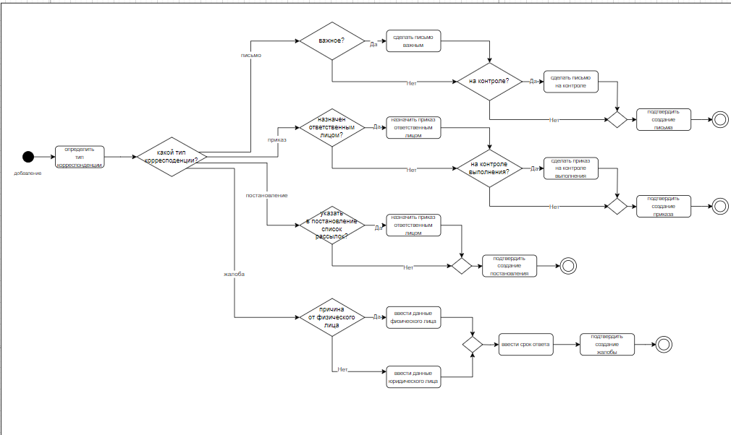

Рисунок 1. Диаграмма деятельности

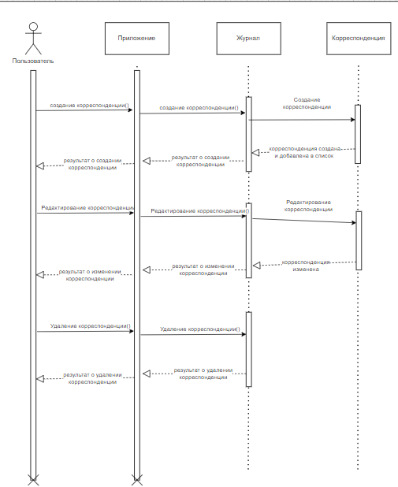

Рисунок 2. Диаграмма последовательности

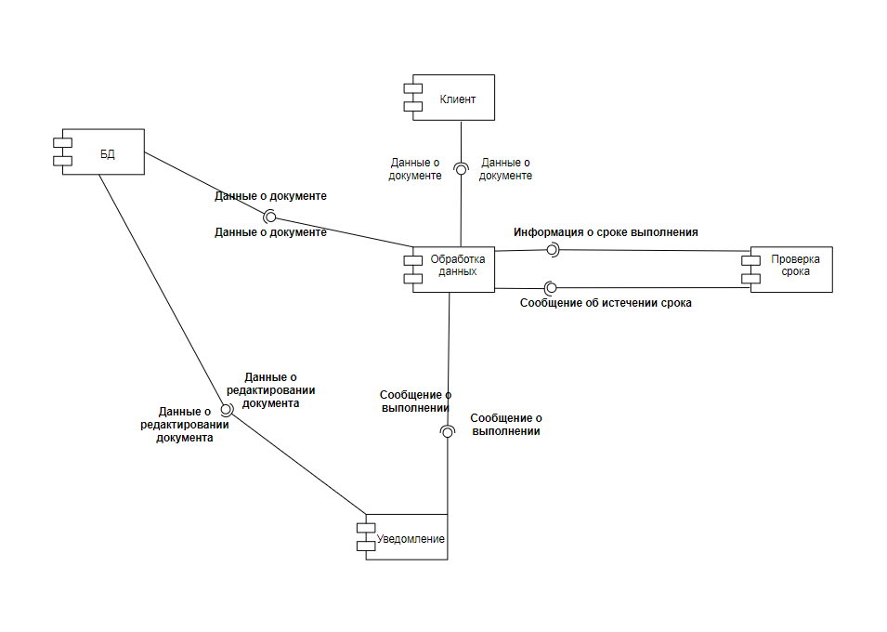

Рисунок 3. Диаграмма компонентов

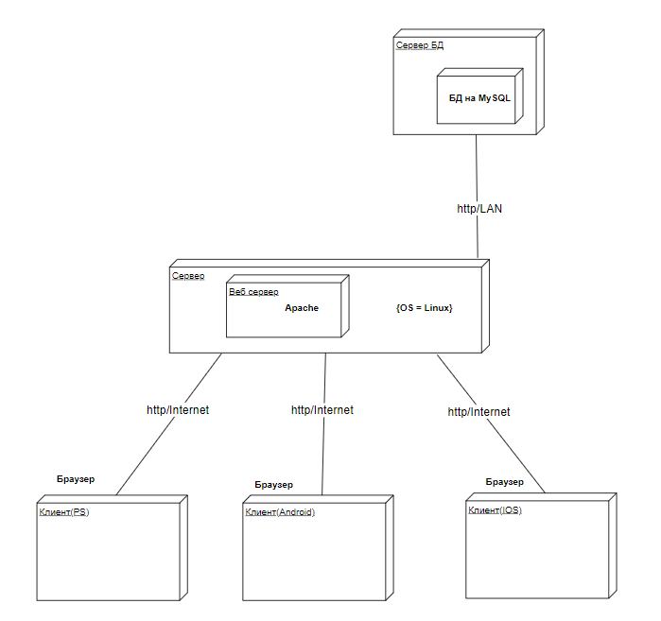

Рисунок 4. Диаграмма развертывания

Для разработки диаграмм деятельности и последовательности были определены шаги, которые пользователь должен выполнить для добавления мероприятия. Кроме этого, были учтены различные типы мероприятий, такие как однодневные и многодневные, а также возможность формирования нескольких отдельных групп на мероприятии.

Для диаграмм компонентов и развертывания был определен необходимый набор компонентов, таких как мобильные приложения для Android и IOS, сервер Apache, база данных mysql и мобильное приложение для посетителей мероприятий. Также были определены взаимодействие между компонентами и протокол взаимодействия мобильного приложения с серверной частью.

**Вывод:** в ходе выполнения лабораторной работы были созданы диаграммы деятельности, последовательности, компонентов и развертывания для приложения "Календарь планирования мероприятий". В результате данные диаграммы позволят легко понять процессы добавления мероприятий и взаимодействие компонентов приложения. Это поможет разработчикам легко реализовать функциональность приложения и внести изменения в будущем.